День Московского транспорта
08.06.2017
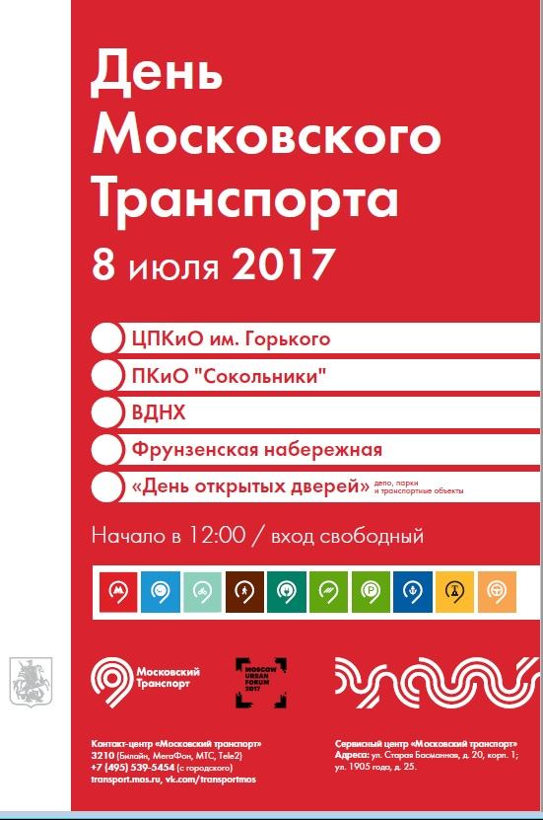

Адрес страницы: http://mitino.mos.ru/presscenter/important/detail/6148063.html
Управа района Митино города Москвы

